ПРАВИТЕЛЬСТВО РОССИЙСКОЙ ФЕДЕРАЦИИ
ФЕДЕРАЛЬНОЕ ГОСУДАРСТВЕННОЕ БЮДЖЕТНОЕ ОБРАЗОВАТЕЛЬНОЕ УЧРЕЖДЕНИЕ ВЫСШЕГО ПРОФЕССИОНАЛЬНОГО ОБРАЗОВАНИЯ
«САНКТ-ПЕТЕРБУРГСКИЙ ГОСУДАРСТВЕННЫЙ УНИВЕРСИТЕТ»
(СПбГУ)
Институт наук о Земле

Павлова Екатерина Сергеевна

Выпускная квалификационная работа

Оценка закономерностей распространения ртути в донных осадках оз. Лошамьё (национальный парк «Смоленское Поозерье»)

Бакалавриат:

Направление 05.03.06 «Экология и природопользование» Основная образовательная программа СВ.5024 «Экология и природопользование»

Научный руководитель:
доцент кафедры экологической геологии СПбГУ, кандидат геолого-минералогических наук,
Зеленковский Павел Сергеевич

Рецензент:
начальник отдела инвентаризации и мониторинга природных комплексов национального парка «Смоленское Поозерье», кандидат биологических наук
Хохряков Владимир Рафаэльевич

Санкт-Петербург 2022
Оглавление
Введение 3
Глава 1. Литературный обзор. 5
1.1 ООПТ и национальные парки 5
1.2. Функциональные зоны национального парка «Смоленское Поозерье» 7
1.3 Актуальность проведения эколого-геохимического мониторинга и его методы 8
1.4 Использование донных отложений при оценке состояния водных объектов 11
Глава 2. Физико-географическое описание Национального Парка 17
2.1 Климат 17
2.2 Рельеф 18
2.3 Гидрология 19
2.4 Геологическое строение и полезные ископаемые 19
2.5 Почвенный покров 19
2.6 Флора 20
2.7 Фауна 20
3. Методика исследований 22
3.1 Методика отбора проб донных осадков. 22
3.2 Лабораторный анализ проб 24
3.3 Ртутный аналитический комплекс РА-915+ 25
4. Результаты исследования и их обсуждение 27
Выводы 32
Благодарности 33
Список литературы 34

Введение
Национальный парк «Смоленское Поозерье» образован на территории Демидовского и Духовщинского районов Смоленской области в 1992 году «для сохранения природных комплексов в рекреационных, просветительских, научных и культурных целях». На территории парка ограничена сельскохозяйственная, транспортная и строительная деятельность, его местоположение удалено от крупных промышленных центров. Территория национального парка представляет собой типичный природно-антропогенный ландшафт лесной зоны средней полосы России, оформившейся в результате тысячелетней истории освоения.
На территории парка расположено 35 больших и малых ледниковых озер, что отражено в названии парка. В 2002 году национальному парку присвоен статус биосферного резервата под эгидой ЮНЕСКО.
Работы по эколого-геохимической оценке территории парка проводятся сотрудниками и студентами кафедры экологической геологии Санкт-Петербургского государственного университета совместно с администрацией национального парка «Смоленское Поозерье» с 2014 года.
Объектом моего исследования является озеро Лошамьё в заповедной зоне национального парка "Смоленское поозерье". По результатам мониторинга прошлых лет, проводимого администрацией национального парка совместно с аттестованными лабораториями г. Смоленска на оз. Лошамьё было установлено превышение концентрации ртути над ПДК в 20 раз в 2008 году (для водных объектов хозяйственно-питьевого и культурного водопользования), затем концентрация снизилась (превышение в 7 раз в 2009, с 2010 – ниже ПДК) (Гузев В.Е., Подлипский И.И. и др, 2016).
Такая динамика может свидетельствовать о разовом загрязнении объекта. Кроме того, такие концентрации ртути чрезвычайно нехарактерны и необычны для озера, находящегося в заповедной зоне национального парке, зоне, потенциально крайне чистой. Важно, что связать загрязнение нельзя и с поступлением металла из природных источников: Смоленская область не является зоной рудопроявления данного элемента, как и зоной вулканической активности, как следствие - нет естественных источников элемента.
Для выявления источника загрязнения с 2014 года сотрудниками и студентами кафедры экологической геологии Санкт-Петербургского государственного университета совместно с администрацией национального парка «Смоленское Поозерье» было решено проводить полный анализ природных компонентов (почв и донных отложений) в акватории и водосборной площади озера.
В 2014 и 2016 годах были отобраны пробы почв близ акватории озера Лошамьё и пробы поверхностных донных осадков озера. Результат исследований показали, что фоновое содержание ртути в донных осадках озера значительно (более чем в 4 раз) превышает этот показатель по отношению почв в области этой территории (Гузев В.Е., Подлипский И.И. и др, 2016), таким образом исключая версию о миграции ртутного загрязнения в системе “почвы – донные осадки”.
Научная новизна моей работы заключается в том, что для исследования в 2022 году были отобраны колонки - стратифицированные пробы донных отложений, позволяющие проследить закономерность изменений показателей ртути на различных глубинах.
Целью работы является выявление особенностей распределения ртути в донных отложениях озера Лошамьё.
Для осуществления поставленной цели были сформулированы следующие задачи:
- Произвести обзор литературы по теме
- Осуществить пробоподготовку и произвести анализ проб на содержание ртути тяжёлых металлов
- Оценить закономерности распределения ртути в стратифицированных пробах донных осадках исследуемой территории и сделать выводы о состоянии анализируемых компонентов окружающей среды.

Глава 1. Литературный обзор.

1.1 ООПТ и национальные парки
Федеральный закон Российской Федерации «Об особо охраняемых природных территориях» от 14.03.1995 определяет ООПТ следующим образом: особо охраняемые природные территории (далее - ООПТ) определяются как участки земли, водной поверхности и воздушного пространства над ними, где располагаются природные комплексы и объекты, которые имеют особое природоохранное, научное, культурное, эстетическое, рекреационное и оздоровительное значение, которые изъяты решениями органов государственной власти полностью или частично из хозяйственного использования и для которых установлен режим особой охраны. ООПТ относятся к объектам общенационального достояния. (ФЗ РФ №33, 1995 г.).
Таким образом, к ООПТ относятся территории, имеющие особую ценность и связанные с этим ограничения к использованию. Одной из ключевых задач особо охраняемых природных территорий является сохранение биологического и ландшафтного разнообразия во всех его формах.
С учетом особенностей режима ООПТ и статуса находящихся на них природоохранных учреждений различаются следующие категории указанных территорий:
- Государственные природные заповедники (в том числе биосферные)
- Национальные парки
- Природные парки
- Государственные природные заказники
- Памятники природы
- Дендрологические парки и ботанические сады
По данным информационно-справочной системы ООПТ России, на 2022 год на территории РФ существуют 515 ООПТ федерального значения, из них: 109 заповедников, 65 национальных парков, 63 государственных природных заказника, 23 памятника природы, 75 дендрологических парков и ботанических садов. (ООПТ России, эл. ресурс)
Объектом моего исследования является озеро Лошамьё в национальном парке "Смоленское поозерье". В федеральном законе "Об особо охраняемых природных территориях" от 14.03.1995 N 33-ФЗ (в последней редакции) дается следующее определение понятию национального парка - это природоохранные, эколого-просветительские и научно-исследовательские учреждения, территории (акватории) которых включают в себя природные комплексы и объекты, имеющие особую экологическую, историческую и эстетическую ценность, и предназначены для использования в природоохранных, просветительских, научных и культурных целях и для регулируемого туризма. (ФЗ РФ №33, 1995 г.).
На национальные парки возлагаются следующие основные задачи:
а) сохранение природных комплексов, уникальных и эталонных природных участков и объектов;
б) сохранение историко-культурных объектов;
в) экологическое просвещение населения;
г) создание условий для регулируемого туризма и отдыха;
д) осуществление научной (научно-исследовательской) деятельности в области охраны окружающей среды в целях разработки мероприятий по сохранению и развитию природного потенциала и рекреационного потенциала Российской Федерации;
е) осуществление государственного экологического мониторинга;
ж) восстановление нарушенных природных и историко-культурных комплексов и объектов.
Зонирование территории национальных парков предполагает выделение функциональных зон, среди которых: заповедные зоны, особо охраняемые зоны, рекреационные зоны, зоны охраны объектов культурного наследия (памятников истории и культуры) народов Российской Федерации, зоны хозяйственного назначения и зоны традиционного экстенсивного природопользования. (ФЗ РФ №33, 1995 г.).
Кроме того, на территориях национальных парков запрещается любая деятельность, которая может нанести ущерб природным комплексам и объектам растительного и животного мира, культурно-историческим объектам и которая противоречит целям и задачам национального парка.
Особый интерес в рамках данной темы представляет способы контроля состояния и качества природной среды в ООПТ в связи с необходимостью соблюдения ограничений, которые им сопутствуют, сохранения природных экосистем и их экологического разнообразия, реализация которого осуществляется, в том числе, через систему постоянных наблюдений за состоянием окружающей среды и ее динамикой, то есть экологический мониторинг. (Глибко О.Я., Барсова А.В., 2015 г.)

1.2. Функциональные зоны национального парка «Смоленское Поозерье»
Согласно российскому закону, в национальных парках может быть выделено 7 функциональных зон: заповедная, особо охраняемая, познавательного туризма, рекреационная, охраны историко-культурных объектов, обслуживания посетителей, хозяйственного назначения (А. Н. Иванов, В. П. Чижова., 2019 г.)
На территории «Смоленского Поозерья» установлен дифференцированный режим охраны с учетом природных и историко-культурных особенностей. В соответствии с этим, на территории национального парка выделены следующие функциональные зоны (рис. 1):
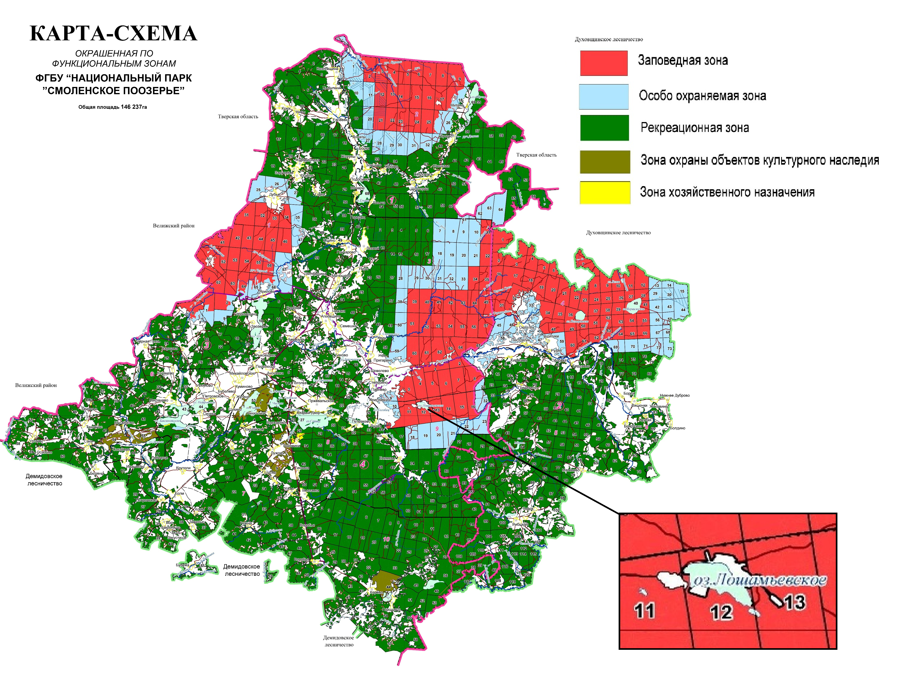
Рис 1. Районирование Национального парка (Национальный парк "Смоленское поозерье, эл. ресурс)
1. Заповедная зона. Эта зона включает в себе участки, представляющие особый научный и наблюдательный интерес. Охранный режим должен полностью исключать как рекреационное, так и хозяйственное воздействие, таким образом, характерно полное невмешательство человека. Однако, на этой территории допускается проведение экологического мониторинга, научных исследований и других природоохранных мероприятий.
2. Особо охраняемая зона. В состав этой зоны входят наиболее значимые в научном и экологическом отношении природно-территориальные комплексы национального парка. Это буферная территория для заповедной зоны, обеспечивающая условия для сохранения окружающей среды. Режим охраны направлен на сохранение типичных и уникальных сообществ. Обеспечивает сохранность объектов, которые отличаются высокой степенью уязвимости. Вместе с заповедной зоной образует экологическое ядро национального парка.
3. Рекреационная зона. Представлена участками, включающими наиболее благоприятными сочетаниями рекреационных ресурсов со специально оборудованными местами отдыха населения. Природоохранные работы направлены на защиту леса и на компенсацию неблагоприятного воздействия на природные сообщества в условиях данной зоны.
4. Зона хозяйственного назначения. В эту зону включаются земли, за исключением изъятых из хозяйственного использования. Природоохранная деятельность направлена на регулирование природных ресурсов и контролем за соблюдением правил и норм природопользования. В рамках этой зоны может быть выделена зона экстенсивного природопользования, где допускается традиционная хозяйственная деятельность.
5. Зона экстенсивного природопользования. На данной территории по разрешению и согласованию с администрацией национального парка допускается ограниченная хозяйственная деятельность с целью обеспечения жизнедеятельности граждан, постоянно проживающих (не менее 9 месяцев в году) на его территории.
Можно отметить, что национальному парку "Смоленское поозерье" присущ полицентрический тип функционального зонирования (А. Н. Иванов, В. П. Чижова., 2019 г.).

1.3 Актуальность проведения эколого-геохимического мониторинга и его методы
Экологический мониторинг - это система постоянных наблюдений за состоянием окружающей среды и ее динамикой. В государственных природных заповедниках и национальных парках эти работы ведутся в рамках единой программы «Летопись природы» (Глибко О.Я., Барсова А.В.,2015 г.)
Цель экологического мониторинга выявить антропогенные изменения в состоянии окружающей среды, предупредить о ситуациях, вредных или опасных для здоровья людей и других живых организмов.
В рамках программы мониторинга состояния и методов сохранения природных комплексов парка выполняется цикл постоянных наблюдений за комплексом абиотических и биотических факторов окружающей среды, в том числе:
- Слежение за метеорологическими явлениями природы. Комплекс абиотических факторов детально изучается в рамках климатических особенностей территории парка. Только, при исследовании погодных условий и микроклимата используется 13 основных метеорологических показателей с использованием автоматической метеостанции СИРС-90.
- Оценка гидрологического и гидрохимического состояния водоемов. В рамках мониторинга по оценке гидрологического и гидрохимического наблюдение за состоянием водоемов выполняется совместно со Смоленским отделением Росгидрометеослужбы. В мониторинге используются 33 показателя. Постоянные наблюдения выполняются на самых крупных водоемах парка, в том числе постоянно действуют 5 гидрологических постов. Два на реках и три поста на озерах. Основные показатели мониторинга – это уровень водного зеркала, температура, ледовая обстановка, прозрачность. Наблюдения выполняются ежемесячно, кроме того на «заморных» водоемах в зимний период выполняется мониторинг газового режима.
- Мониторинг флористического разнообразия и сезонной динамики растительных сообществ, выполняется на основании данных системы мониторинговых площадок, которая постоянно совершенствуется, как во временном, так и в пространственном аспектах. Только за период 2013-2015 гг. заложено более 200 учетных пробных площадей по общепринятым в системе мониторинга природных комплексов методикам. Для формирования сети постоянных площадей привлекаются сотрудники парка и, также научно-исследовательские институты и университеты России и Белоруссии. Особое внимание в рамках мониторинга уделяется изучению редких и находящихся под угрозой исчезновения видов растительности и животного мира парка. В составе известной на данный момент флоры парка имеются 65 видов, занесенных в Красную книгу Смоленской области, и 10 видов – в Красную книгу России.
- Мониторинг фауны и животного населения позволяет оценить видовое разнообразие и динамику численности хозяйственно ценных и редких видов фауны национального парка, а также выполнить анализ многолетних рядов наблюдения. В основной перечень наблюдений включен: мониторинг млекопитающих, авифауны, современного состояния энтомофауны, мониторинг популяций редких видов беспозвоночных, а также мониторинг современного состояния ихтиофауны водоемов парка. Фауна позвоночных животных представляет собой довольно сложный комплекс видов, по своему происхождению связанный с соседними зонами тайги, западных широколиственных лесов, лесостепи и степи. Характерно смешение нескольких видов – представителей различных биоценотических зон. Здесь насчитывается 10 видов земноводных, 5 видов рептилий, 236 видов птиц, 56 видов млекопитающих, ихтиофауна водоёмов национального парка насчитывает 40 видов рыб, относящихся к 31 роду и 13 семействам.
- Особое место в системе мониторинга уделяется историко-культурному наследию парка. В настоящее время лишь общий перечень наследия составляет 236 единиц. Мониторинг объектов данного уровня позволяет разработать комплекс мероприятий по сохранению и в ряде случаев реконструкции ключевых исторических памятников Смоленщины. (Национальный парк "Смоленское поозерье, эл. ресурс)
Работы по отбору проб донных отложений озера Лошамьё в 2022 году и раннее были осуществлены именно в рамках регулярного эколого-геохимического мониторинга на территории парка "Смоленское Поозерье".
Принципиальные возможности использования геохимических методов для изучения и картографирования загрязнения окружающей среды основаны на устойчивых корреляционных связях между источниками загрязнения, миграцией химических элементов в транспортирующих (жизнеобеспечивающих) средах (вода, атмосферный воздух) и их концентрациями в компонентах природной среды, временно депонирующих поллютанты (почвы, снеговой покров, донные отложения, растения). По степени их загрязнения относительно фоновых аналогов или каких-либо нормативов определяется качество окружающей среды.
При эколого-геохимическом мониторинге окружающей среды возможен анализ химических веществ в различных природных средах. Одни природные среды являются динамичными и моментально реагируют на выбросы загрязняющих веществ (воздух, вода). Методики исследования таких компонентов обычно используют для отслеживания моментальных выбросов загрязняющих веществ от крупных объектов промышленности, которые служат источниками серьезного антропогенного воздействия.
Другие методики направлены на изучение более стабильных природных сред (почва, донные отложения), анализ которых позволяет оценить изменения наземных и водных экосистем, накопленные на протяжении долгого промежутка времени. Такой способ оценки природных компонентов применим на исследуемой территории озера Лошамьё национального парка «Смоленское Поозерье».

1.4 Использование донных отложений при оценке состояния водных объектов
При анализе эколого-геохимической обстановки одним из наиболее информативных объектов исследований являются донные отложения.
Согласно ГОСТ 17.1.5.01-80, «донные отложения – это донные наносы и твердые частицы, образовавшиеся и осевшие на дно водного объекта в результате внутри водоемных физико-химических и биохимических процессов, происходящих с веществами как естественного, так и техногенного происхождения». (ГОСТ 17.1.5.01-80)
Аккумулируя загрязнители, поступающие с водосборов в течение длительного промежутка времени, донные осадки являются индикатором экологического состояния территории, своеобразным интегральным показателем уровня загрязненности. В особенности это верно для Национального Парка «Смоленское Поозерье», которое представляет собой практически единую ландшафтно-геохимическую систему, все звенья которой связаны потоками вещества. Единство гидрографической сети Смоленской области является исключительно важным физико-географическим фактором. Дренажная сеть, представленная водотоками разного порядка, играет роль гидрологического «скелета», системообразующего костяка всей изучаемой территории.
Формирование химического состава поверхностных вод и, следовательно, донных отложений рек и озер во многом происходит при взаимодействии талых вод и дождевых осадков с грунтами.
В соответствии с учением В.И. Вернадского о биосфере, донные отложения относятся к биокосному веществу, которое образуется в условиях динамичного равновесия живой материи и абиогенных компонентов (Вернадский, 1965), Изучение донных отложений (в природоохранном аспекте) наглядно помогает оценить масштаб той самой «геологической силы», в которую превратилось человечество в XX столетии, по мнению Вернадского.
Донные отложения являются важнейшей составляющей водных объектов, в значительной степени определяющей их состояние. В донных осадках происходит аккумуляция большей части органических и неорганических, в том числе наиболее опасных и токсичных загрязняющих веществ, которые при определенных условиях (ветровое взмучивание, изменение pH, минерализации, водности, проведение дноуглубительных работ, дампинг и т.д.) могут переходить в водную толщу, вызывая ее вторичное загрязнение. Загрязненные донные отложения обычно токсичны и, являясь средой обитания многочисленных классов бентофауны, влияют на их видовой состав, бионакопление наиболее опасных веществ, нарушение цепи биоценоза (РД 52.24.609-2013).
Процесс накопления и токсическое действие загрязняющих веществ в донных отложениях зависят от множества факторов: их природы и физико-химических свойств, типа донных отложений, температурного режима, окислительно-восстановительных условий, наличия взвешенных веществ и т.д. Последним принадлежит особая роль, поскольку на них сорбируется значительная часть поступающих в водный объект загрязняющих веществ. Небольшие глубины, особенности водосбора, характер поступления сточных вод, присутствие взвешенных веществ, характерные для большинства водотоков и водоемов, способствуют седиментации сорбированных взвешенными веществами загрязняющих веществ без существенного изменения их химического состава и интенсивному накоплению на дне, где процессы биохимического окисления протекают гораздо медленнее (РД 52.24.609-2013).
Восстановительный характер донных осадков является фактором стабильного состояния содержащихся в них примесей тяжелых металлов, что может послужить предпосылкой для заключения, что они не могут быть источником вторичного загрязнения речной воды. Однако если учесть, что имеются признаки механической подвижности неуплотненного ила при усилении скорости течения воды, то в результате взмучивания его и перехода загрязнителей в растворимое состояние вполне реальным становится потенциальное неблагоприятное влияние ила на состав вод.
На этом основано использование донных отложений в качестве индикаторов при оценке состояния водных объектов, особенно при их хроническом загрязнении, идентификации источников загрязнения, характеристике биогенного или антропогенного происхождения их химического состава и т.д.
1.4 Мониторинг донных отложений, загрязненных тяжелыми металлами и металлоидами
Из большого числа разнообразных химических веществ, поступающих в окружающую среду из антропогенных источников, особое место занимают тяжелые металлы, особенно они распространены в почвах, водах и донных отложениях. Их опасность заключается в высокой токсичности для живых организмов в относительно низких концентрациях, а также способность к биоаккумуляции и биомагнификации.
Однозначного определения тяжелых металлов нет. Наиболее распространено определение тяжелых металлов, как элементов с атомной массой больше 50. Но перечни тяжелых металлов разнятся. Количество тяжелых металлов обычно не уточняют: пишут расплывчато «более 40 химических элементов». (Водяницкий, 2012 г.)
При изучении периодической системы элементов Менделеева, используемой в химии почв в старой короткопериодной форме, где элементы делятся всего на 8 групп (Водяницкий, 2012 г.), в группу природных тяжелых металлов и металлоидов следует отнести все элементы, начиная с ванадия, с атомным номером (Z), равным 23, т.е. все элементы периодической таблицы вплоть до урана, исключая галогены, образующие 17-ю группу, и благородные газы, образующие 18-ю группу, и не относящиеся к классу тяжелых металлов и металлоидов, а также металлы, не содержащие стабильных изотопов. Из актинидов остаются только торий и уран. Всего к группе тяжелых металлов и металлоидов относится 57 элементов (рис.2). (Водяницкий, 2012 г.)
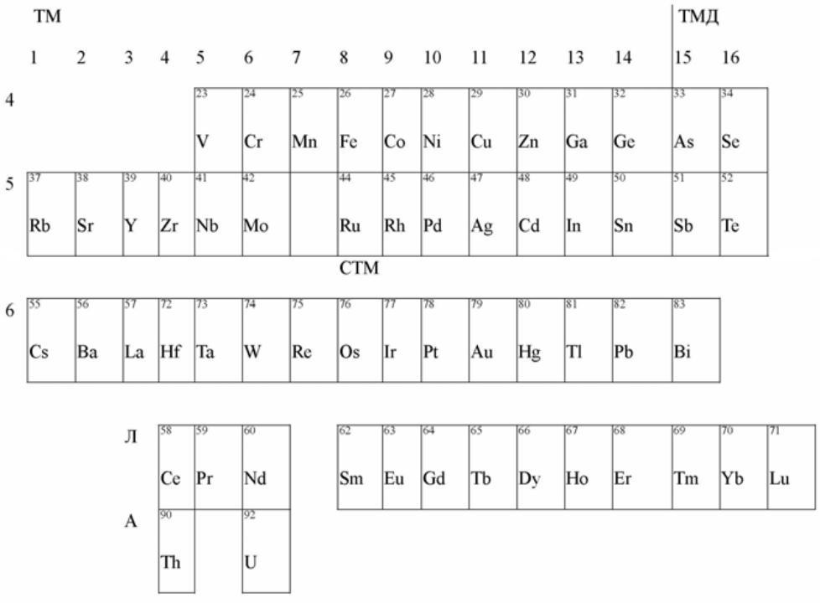
Рисунок 2. Фрагменты длиннопериодной формы периодической системы элементов Д.И. Менделеева, включающие тяжелые металлы (ТМ), тяжелые металлоиды (ТМД) и сверхтяжелые металлы (СТМ); Л – лантаниды; А – актиниды. Исключены Tc, Po, Fr, Ra, Ac, Pa – элементы без стабильных изотопов. (Водяницкий, 2012)

В России оценка опасности тяжелых металлов/металлоидов едина для всех трех сред (воздуха, воды, почв) независимо от их особенностей (ГОСТ 17.41.02-83). Выделяют 3 класса опасности (табл.1).
Класс опасности | Химические элементы
1 | As, Cd, Hg, Se, Pb, Zn, Cr
2 | Co, Ni, Mo, Cu, Sb
3 | Ba, V, W, Mn, Sr
Таблица 1. Класс опасности тяжёлых металлов и металлоидов (Водяницкий, 2012)
Одним из главных аспектов эколого-геохимического исследования заповедного озера и акватории Лошамьё – это выявление загрязняющих веществ в донных отложений озера, в т.ч. такого тяжелого металла как ртуть.
Ртуть является одним из довольно редких элементов, ее среднее содержание в земной коре (кларк) близко к 4,5·10-6% по массе. Приблизительно в таких количествах она содержится в изверженных горных породах. Важную роль в геохимии Ртути играет ее миграция в газообразном состоянии и в водных растворах. В земной коре Ртуть преимущественно рассеяна; осаждается из горячих подземных вод, образуя ртутные руды.
Масса ртути, сосредоточенная в поверхностном слое земной коры мощностью в 1 км, составляет 100 000 000 000 т (сто миллиардов тонн), из которых в ее собственных месторождениях находится только 0,02%. Оставшаяся часть ртути существует в состоянии крайнего рассеяния, по преимуществу в горных породах (в водах Мирового океана рассеяно 41,1 млн т ртути, что определяет невысокую среднюю концентрацию ртути — 0,03 мкг/л). Именно эта рассеянная ртуть создает природный геохимический фон, на который накладывается ртутное загрязнение, обусловленное деятельностью человека и приводящее к формированию в окружающей среде зон техногенного загрязнения (Мельников С. М., 1965).
Ртуть, поступая в атмосферу с промышленными выбросами, в результате сгорания различных видов топлив, с пылью, поднятой ветром, продуктами вулканической деятельности, переноситься воздушными потоками на большие расстояния и оседает на поверхности Земли, с поверхностным стоком поступает в реки, озера и моря (Международный симпозиум, 2010 г.) Общее поступление ртути в окружающую среду оценивается в 5-10 тыс.т в год, из которых на долю антропогенных источников приходится от 1/2 до 2/3 общей эмиссии ртути (Maily M., Bishop K., et al., 2003.)
Среди техногенных источников загрязнения ртутью окружающей среды, одними из важнейших являются деятельность предприятий, нарушение правил работы с ртутьсодержащими приборами, правил их хранения и утилизации при широкой распространенности ртутьсодержащих изделий в производстве и в быту, целенаправленные проливы ртути являются причинами ртутного загрязнения окружающей среды.
Ртуть не является физиологически необходимым элементом и растения не могут страдать от ее недостатка. Поступая в растения, ртуть преимущественно накапливается в корнях, где ее концентрация достигает 95% всего количества элемента. Токсичность ртути в основном связана с воздействием на ряд ферментов: элемент подавляет активность ферментов фосфатазы, каталазы, оксидазы, рибонуклеазы. Результатом является ограничение роста, общее угнетение растения.
Ртуть (в дозах, превышающих физиологическую потребность) токсична для всех форм жизни, причем практически в любом своем состоянии. С точки зрения патологии человека, ртуть отличается чрезвычайно широким спектром и большим разнообразием проявлений токсического действия в зависимости от свойств веществ, в виде которых она поступает в организм (пары металлической ртути, неорганические или органические соединения), путей поступления и дозы. Ртуть принадлежит к числу тиоловых ядов, блокирующих сульфгидрильные группы белковых соединений и этим нарушающих белковый обмен и ферментативную деятельность организма. Она поражает нервную и выделительную системы.
Для Российской Федерации проблема ртутного загрязнения имеет особое значение. Объемы использования ртути в промышленности снижаются, однако, в стране накоплены ртутьсодержащие отходы, а также в обращении находится большое количество ртутных приборов, изделий и устройств.
Содержания ртути в донных осадках водоема обычно или равно, или 1,5 – 2 раза выше, чем в почвах его водосборной площади. Донные осадки чаще всего выступают как “конечное депо” миграции ряда элементов. Предыдущие исследования на данной территории показали, что фоновое значение содержания ртути в почвах водосборной площади - 43 мкг/кг, поэтому в донных осадках этот показатель можно было бы ожидать в диапазоне 40 -70 мкг/кг. Однако верхняя мода на гистограмме распределения содержаний ртути всей выборки составляет 150-165 мкг/кг. (P S Zelenkovskiy et al, 2020)
С одной стороны, повышенные концентрации ртути в поверхностной воде и донных осадках исследуемой территории не могут быть связаны с ее поступлением из природных источников, так как Смоленская область по своему геологическому строению не относится ни к зоне рудопроявления данного элемента, ни к зоне вулканической активности.
С другой стороны, территориально озеро Лошамьё находится далеко в стороне от крупных промышленных центров, ограничена сельскохозяйственная, транспортная и строительная структура. По этим причинам, а также по причине того, что озеро находится в заповедной зоне парка, у нас отсутствуют данные, позволяющие сделать вывод о возможном техногенном загрязнении озера. Кроме того, в результате научных работ на основе мониторинга и анализов проб почв со значительной территории в районе озера Лошамьё прошлых лет не подтвердилась и гипотеза о миграции ртутного загрязнения в системе “почвы – донные осадки”.

Глава 2. Физико-географическое описание Национального Парка
Национальный парк «Смоленское Поозерье» расположен в северо-западной части Смоленской области на территории Демидовского и Духовщинского административных районов. Национальный парк был организован в апреле 1992 года в соответствии с указом президента Российской Федерации от 02.10.1992 г. «Об особо охраняемых природных территориях Российской Федерации, который предусматривал расширение сети национальных парков. Общая площадь территории 146 237 га. Территория национального парка представляет собой типичный природно-антропогенный ландшафт лесной зоны средней полосы России, оформившейся в результате тысячелетней истории освоения. В 2002 году национальный парк был включен во Всемирную сеть биосферных резерватов ЮНЕСКО.
Парк находится далеко в стороне от крупных промышленных центров, ограничена сельскохозяйственная, транспортная и строительная структура. Название «Смоленское Поозерье» обусловлено 35 большим и малым ледниковым озерами, расположенными на территории парка.
Научные исследования проводились на данной территории в разные годы еще до создания парка. Наряду с этим, с 1995 года и по нынешнее время, научным отделом парка проводится широкий спектр научных исследований по различным направлениям, начиная с создания аннотированных списков флоры и фауны, почвенных и геоботанических особенностей и, заканчивая изучением рекреационных возможностей, созданием кадастра памятников истории и культуры. (Лобанова А.Д., 2003 г.)

2.1 Климат
Территория национального парка характеризуется умеренно-континентальным климатом с теплым и влажным летом, умеренно-холодной зимой с устойчивым снежным покровом, хорошо выраженными переходными периодами. Преобладает западный перенос воздушных масс. Средняя годовая температура воздуха составляет 4,5°. Средняя месячная температура изменяется от - 8,3° в январе до +17,2° в июле. Период вегетации растений продолжается около 180 дней, активная вегетация -131-135 дней. Средняя годовая температура на поверхности почвы 5°, средняя месячная температура изменяется от - 8° в январе и феврале до 20° в июле. В летние месяцы она снижается на глубине 5 см на 0,6-1,1° и на глубине 20 см на 0,9-2,5°
Сумма осадков превышает 700 мм. Наибольшее количество их выпадает летом (250-260 мм), минимальное - в феврале (60 мм), максимальное - в июле (99 мм, табл. 6). Средняя высота снежного покрова на открытом пространстве колеблется от 7 до 20 см, средний максимум за зимние месяцы - 49 см, минимум - 11 см. (Копцик Г.Н., 2003)

2.2 Рельеф
Четвертичная и постгляциальная история исследуемой территории оказала чрезвычайно большое влияние на весь ее облик, определив географию современных природных ландшафтов. Здесь широко представлены типичные для зоны Валдайского оледенения холмистые моренные и слабоволнистые зандровые равнины, плоские озерно-ледниковые низины. Наряду с ними распространены формы рельефа, свойственные краевым образованиям: конечно-моренные холмы, гряды, камы, озы. Территория парка расположена в пределах двух существенно различающихся геоморфологических районов: Ельшанско-Аржатского зандрово-моренного озерного (Слободского) и Рутовечско-Касплянского моренного (Погуляев, Шостьина, 1963).
Территория НП находится в основном в Ельшанско-Аржатском зандрово-моренном озерном районе (Слободском). В его состав входят северные части Демидовского и Духовщинского административных районов. По рельефу район делится на две половины. К западу от р. Ельши располагается относительно повышенная (с абсолютными высотами 180240 м) холмистая моренная равнина с большими или меньшими участками зандровых понижений (Погуляев, Шостьина, 1963). Часто встречаются краевые ледниковые образования - озовые гряды и камовые холмы, сложенные песчано-гравийным материалом (Копцик Г.Н., 2003).
В понижениях между холмами расположены озера ледникового происхождения. К востоку от Ельши лежит пониженная слабоволнистая зандровая равнина, местами сильно заболоченная. Абсолютные высоты  180190 м. Встречаются участки с моренными и камовыми холмами и озовыми грядами. Высота отдельных холмов 200210 м. Озера - ледниковые. У восточной границы района проходит древняя ложбина стока ледниковых вод, так называемая «Свитская долина», занятая торфяником.
Территория парка захватывает лишь самую северную часть Рутовечско-Касплянского моренного района: это центральная часть Демидовского района. Рельеф представляет холмисто-моренную равнину (Слободская возвышенность), местами с высокими грядами, холмами, болотами и озерами ледникового происхождения (Копцик Г.Н., 2003).

2.3 Гидрология
Характерной особенностью территории НП является большое количество озер ледникового происхождения, особенно близ Слободы.
Озер в районе более 30 (Погуляев, Шостьина, 1963). Наиболее крупные из них: Сапшо, Баклановское, Дго, Лососно, Велисто, Вервижское и др. Часто они окружены высокими песчаными грядами и холмами (озами и камами), поросшими сосновым лесом (Сапшо, Баклановское и др.). Озеро Сапшо - не только одно из красивейших, но и одно из крупнейших озер Смоленской области. Его площадь - 300 га, протяженность - 3 км, наибольшая ширина - 1.8 км, глубина - до 16 м. На островах, протянутых с запада на восток, произрастают вековые сосны, дубы, в подлеске - бересклет, рябина, орешник.
Речная сеть практически полностью состоит из малых рек. Более крупные реки - Ельша и Аржать - текут по заболоченным долинам и либо впадают в озера, либо вытекают из них. Ельша и её приток Васильевка - сплавные реки (Копцик Г.Н., 2003).

2.4 Геологическое строение и полезные ископаемые
Большинство полезных ископаемых района связано с четвертичными отложениями значительной мощности. С плащом озёрно-ледниковых и моренных образований связаны месторождения легкоплавких глин. С обширными по площади конечными моренами и краевыми образованиями связаны залежи гравия, валунов и строительных песков различного назначения. Строительные пески преимущественно встречаются в толще межморенных и аллювиальных отложений. Торфяные залежи сосредоточены на озёрно-ледниковых равнинах, но из-за скудности эти залежи используются достаточно слабо. На дне озер, особенно зарастающих, залежи сапропеля (Княжево, Ржавец Духовщинского района и др.) (Копцик Г.Н., 2003).

2.5 Почвенный покров
Почвы Смоленской области относятся к Среднерусской провинции фации умеренно промерзающих почв южно-таежной подзоны таежно-лесной зоны подзолов и подзолистых почв, сочетающихся с полуболотными и болотными почвами (Копцик Г.Н., 2003).

2.6 Флора
Территория НП сильно залесена. Площадь земель лесного фонда составляет 114433 га, из них покрытые лесом земли занимают 107563 га или 93.5% (Перспективный план.., 1999).
Преобладают березовые (38.8% площади), еловые (16%), осиновые (13.2%), сосновые (12.4%) леса, встречаются серо- и черноольшаники (11 и 6% соответственно). Около 2% площади занимают липняки. Преобладают смешанные осиново-березово-еловые леса с примесью небольшого количества широколиственных пород - в основном дуба и липы. В северной части сохранился участок уникального елово-широколиственного леса, где 140-летние дубы сочетаются с липой и кленом.
По террасам рек и на песчаных грядах и холмах произрастают сосновые боры. В восточной части района на болотных массивах растет низкорослая сосна.
Луга и пастбища, в основном, низинные и суходольные, запущены  поросли кустарником и заболочены. Болота верховые, переходные и низинные. (Копцик Г.Н., 2003)

2.7 Фауна
Так как большая часть территории Смоленского Поозерья покрыта лесом, животный мир на территории парка типичен для лесной фауны. Обычны лось, кабан, медведь, волк, лиса, рысь, заяц, бобр, горностай, ласка.
Представителями орнитофауны являются: зяблик, большая синица, черноголовая и буроголовая гаички, пеночки: трещотка, теньковка, весничка, зеленая пересмешка, черноголовая и садовая славки, лесной конек, мухоловка-пеструшка,серая мухоловка, зарянка, крапивник, рябинник, белобровик, певчий, черный дрозды и другие. Характерными обитателями водных и околоводных местообитаний являются большая поганка, кряква, гоголь, лысуха, серая цапля, большая выпь, озерная и сизая чайки, черная крачка, бекас. В периоды сезонных миграций регистрируются виды, гнездящиеся в тундре, лесотундре, северной тайге. Из редких птиц встречаются орлан-белохвост, скопа, змееяд, беркут, черный аист, белая куропатка.
В озерах и реках наиболее широко распространены такие виды рыб, как плотва, лещ, елец, голавль, краснопёрка, уклея, а также щука, окунь, ёрш. (Национальный парк "Смоленское поозерье, эл. ресурс)
Можно выделить проект по созданию популяции Зубра европейского (Bison bonasus (Linnaeus, 1758) на территории национального парка. Формирование популяции зубров началось четыре года назад, первая группа животных состояла из 12 особей. По состоянию на 31 декабря 2020 года на территории национального парка «Смоленское Поозерье» и в его охранной зоне насчитывалось 36 особей, 1 взрослый самец содержался в вольере (Хохряков В. Р., Рагонский Г.В. и др, 2021 г.).

3. Методика исследований
В рамках этого исследования мы фиксируемся на донных отложениях, поскольку они являются конечным накопителем всех поступающих в озеро веществ. Раннее полученные данные исследований свидетельствуют об отсутствии загрязнений почв в районе акватории оз. Лошамьё (среднее значение - 40 мкг/кг), а также о существенном в сравнении с почвами загрязнении донных осадков (среднее значение - 151 мкг/кг), именно поэтому было принято решение продолжить исследование с применением техники отбора стратифицированных донных отложений с целью отслеживания закономерностей распределения ртути в соответствии с глубиной.

3.1 Методика отбора проб донных осадков.
Обычно сетка пробоотбора прокладывается по мере удаления от потенциальных источников загрязнения, однако озеро Лошамьё находится в заповедной зоне, где такие источники отсутствуют, поэтому пробы отбирались в таких точках района центральной части озера, где была возможность достать прибором до глин - подстилающей породы, блокирующей дальнейшее прохождение прибора и пути миграции накопляющихся веществ. Так же месторасположение точек приближено или совпадает с точками, где ранее уже отбирались пробы донных осадков с содержанием ртути.
Для отбора проб было необходимо предварительно пробурить лунки во льду ручным буром, после чего в лунку за веревку резко опускалась трубка ГОИН 1,5.
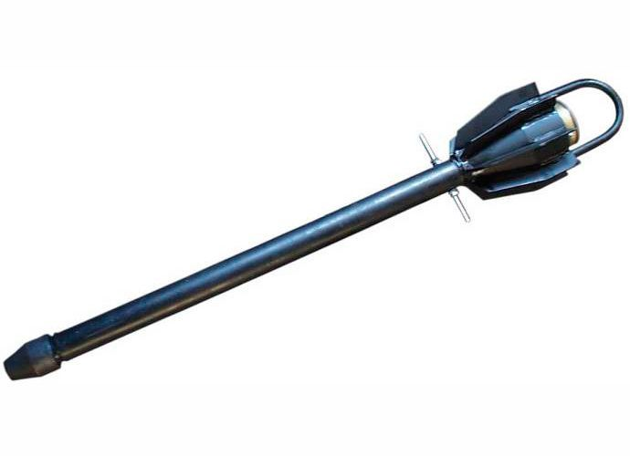
Рисунок 3. Гравитационная грунтовая трубка ГОИН ТГ-1,5
Трубка ГОИН 1,5 представляет собой стальную трубу длиной 1,5 метра, внутри которой располагается вкладыш, состоящий из двух половинок. Вкладыш удерживается в трубе наконечником, накрученным на нижний конец трубы. Наконечник имеет острую кромку для врезания в грунт. На верхний конец трубы навинчивается груз со стабилизатором, служащий для лучшего врезания трубки в грунт и придания ей вертикального положения при падении в воде. В верхней части груза находится клапан, который открывается давлением воды при опускании и закрывается при подъёме трубки. К грузу прикреплена скоба с крюком, служащая для крепления трубки к тросу. Трубка ГОИН свободно опускается на тросе и погружается в грунт под действием собственного веса. При погружении клапан трубки открывается силой сопротивления воды, после чего вода свободно проходит через трубку. В момент остановки после врезания трубки в грунт, клапан под действием силы инерции собственного веса плотно закрывает отверстие груза. При подъёме трубки сила сопротивления воды удерживает клапан закрытым, предохраняя взятую колонну грунта от вымывания и выпадения.
После поднятия прибора, из него извлекается трубка, содержащая отобранные донные осадки, вдоль нее протягивается сантиметровая лента. Каждые 10 сантиметров, начиная от поверхности, пробы раскладывали в отдельные пакетики. Туда же вкладывали подписанные этикетки, информация с которых дублировалась в полевые дневники. Информация на этикетках содержит данные о глубине, с которой была отобрана проба, а также данные о составе, что в последствии поможет определить, зависит ли от состава осадка содержание ртути.
Затем прибор промывается, на чём заканчивается отбор проб на данной точке и осуществляется переход к следующей точке. Координаты точек отмечаются и сохраняются в GPS-навигаторе.
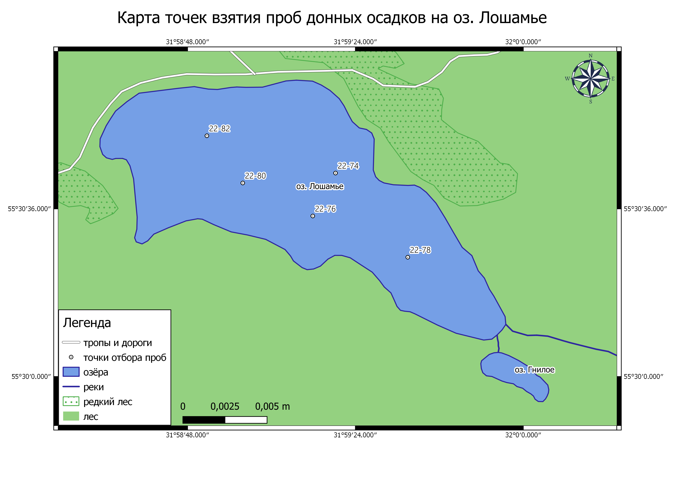
Рисунок 4. Карта точек взятия проб донных осадков на оз. Лошамьё
Сводные данные о количестве проб и глубине их отбора представлены в таблице
Номер точки | Количество отобранных проб | Глубина взятия проб
22-74 | 13 | 0 - 130 см
22-76 | 13 | 0 - 130 см
22-78 | 11 | 0 - 110 см
22-80 | 10 | 0 - 100 см
22-82 | 11 | 0 - 110 см
Таблица 2. Данные о количестве и глубине отбора проб в 2022 г

3.2 Лабораторный анализ проб
Пробоподготовка проб донных отложений и почв производилась на кафедре экологической геологии СПбГУ. Сначала пробы были извлечены из индивидуальных пакетов и разложены в индивидуальные контейнеры. После чего они были помещены в тепловой шкаф, где проводилась их сушка с водонасыщенного до воздушно-сухого состояния. Затем пробы были измельчены. Пробы дробились в лабораторной ступке пестиком вручную, а также на лабораторной мельнице VLM-20В в течение 10 - 20 секунд со скоростью вращения 25 000 оборотов в минуту.

3.3 Ртутный аналитический комплекс РА-915+
Анализ отобранных проб (почва, донные отложения) осуществлялся на базе кафедры геохимии Института наук о Земле. Ртутный аналитический комплекс РА-915+, предназначен для измерений массовой концентрации паров ртути в атмосферном воздухе, промвыбросах, воздухе жилых и производственных помещений в полевых и лабораторных условиях, позволяет решать практически любые задачи, связанные с контролем технологических процессов и определением ртути в природных средах: совместно с приставками анализатор применяется для определения содержания ртути в пробах питьевых, природных и сточных вод, почв, пищевых продуктов и продовольственного сырья, парфюмерно-косметической продукции, биопробах, каменном угле и продуктах его сжигания (в т. ч. в дымовых газах), углеводородном сырье и продуктах его переработки, рудах, продуктах их переработки и технологических отходах как напрямую, так и после их предварительной минерализации. Методика позволяет работать как с геолого-геохимической и экологической информацией, так и с медицинской и биологической, поскольку в анализаторе «РА-915М» реализован современный вариант дифференциальной атомно-абсорбционной спектрометрии с зеемановской коррекцией неселективного поглощения.
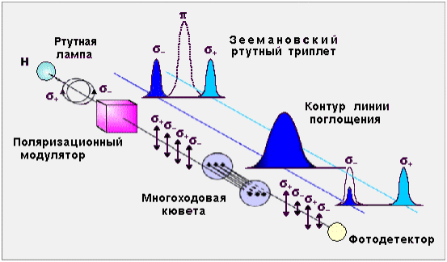
Рисунок 5. Принцип действия монитора PA915M
Ртутный анализатор РА-915+ является частью аналитического ртутного комплекса, обладающего уникальной возможностью выполнять быстрые селективные измерения концентрации ртути в атмосферном воздухе, газовых потоках, жидких и твердых пробах.
В состав аналитического ртутного комплекса входят: собственно анализатор РА-915+, а и приставка ПИРО915 используется для измерения концентрации ртути в жидких и твердых пробах — сложного состава методом пиролиза без предварительной минерализации.

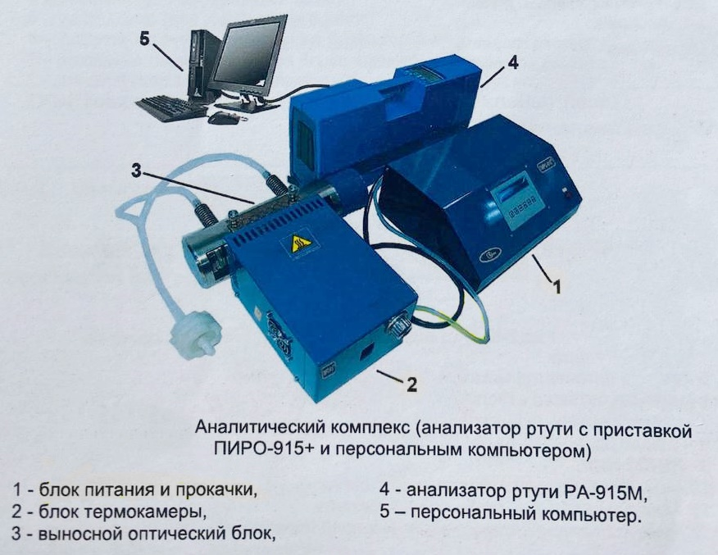
Рисунок 6. Общий вид аналитического комплекса
Технические возможности анализатора позволяют достичь предела обнаружения 1,0 мкг/кг (для почв и горных пород). Пределы допускаемой основной относительной погрешности - 20 %.
Управление процессом измерения в анализаторе осуществляется от внутреннего контроллера или персонального компьютера с помощью специального программного комплекса RA915P.
Измерения проводятся на основании 2 (или более, при получении результатов с погрешностью более 20%) навесок одной и той же пробы весом от 0,1 до 0,2 грамма. После замеров проводится статистика по 2 анализам, выявляется среднее значение.

4. Результаты исследования и их обсуждение
Целью исследования в районе озера Лошамьё является определение закономерностей распределения ртути на данной территории. Для определения источников загрязнения были проведены исследования стратифицированных донных осадков.
В 2022 году на озере Лошамьё было отобрано 5 колонок по 10-13 проб (всего 57 проб) стратифицированных донных отложений, все они были проанализированы при помощи ртутного аналитического комплекса РА-915+. Результаты анализов представлены в таблице № 3, а также интерпретированы в виде графиков на рисунках № 7 -11.
Кол-во проб | Максимальная концентрация Hg, мкг/кг | Минимальная концентрация Hg, мкг/кг | Медианная концентрация Hg, мкг/кг
57 | 145 | 28 | 57, 60
Таблица 3. Результаты анализа ртутного аналитического комплекса РА-915+ донных отложений озера Лошамьё (мкг/кг)

Рисунок 7. Результаты анализа ртутного аналитического комплекса РА-915+ донных отложений озера Лошамьё на т.н. № 74 (мкг/кг)

Рисунок 8 . Результаты анализа ртутного аналитического комплекса РА-915+ донных отложений озера Лошамьё на т.н. № 76 (мкг/кг)

Рисунок 9. Результаты анализа ртутного аналитического комплекса РА-915+ донных отложений озера Лошамьё на т.н. № 78 (мкг/кг)

Рисунок 10. Результаты анализа ртутного аналитического комплекса РА-915+ донных отложений озера Лошамьё на т.н. № 80 (мкг/кг)

Рисунок 11 . Результаты анализа ртутного аналитического комплекса РА-915+ донных отложений озера Лошамьё на т.н. № 82 (мкг/кг)
Из полученных результатов, приведенных на графиках выше, видно, что во всех случаях концентрации ртути наиболее высоки на глубине отбора 0 - 10 см. Кроме того, самый высокий показатель - 145 мкг/кг - прослеживается на точке наблюдения № 22-80, которая является наиболее приближенной к центральной глубокой части водоёма.
На более глубоких точка отбора донных отложений чаще встречаются более низкие значения показателей содержания ртути, например, показатели, входящие в интервал 50 - 60 мкг, встречаются чаще всего (20 раз).

Рисунок 12. Гистограмма распределения содержаний ртути всей выборки
Нормативы ПДК для донных отложений не разработаны, поэтому концентрации тех или иных элементов в донных осадках можно сравнивать только с кларковыми содержаниями или ПДК почв. Кларк ртути в почвах составляет 0.04 мг/кг. ПДК ртути в почвах составляет 2.1 мг/кг согласно ГН 2.1.7.2511-09. В некоторых регионах России наблюдаются повышенные концентрации ртути по отношению к кларку почв. Можно отметить, что в урбанизированных территориях содержание ртути выше, чем в заповедных зонах, где влияние антропогенной деятельности сведено к минимуму. Именно на этих территориях возможно установление уровней накопления, миграции и перераспределения ртути в естественных условиях (Удоденко Ю.Г., 2011).

Рисунок 13. Содержания ртути в поверхностных донных отложениях
При сравнении значения содержания ртути в поверхностных донных осадках оз. Лошамьё с данными по другим пресноводным озёрам можно наблюдать превышения средних значений, что примечательно, поскольку, согласно исследованиям донных осадков озёр Западной Сибири (Захарченко А.В., Пасько О.А. и др, 2020 г.) и донных осадков озёр в окрестностях г. Архангельск (Овсепян А.Э., Федоров Ю.А. и др, 2020 г.) имеют более высокую антропогенную и промышленную нагрузку.
Принимая во внимание все предыдущие особенности и то, что содержание ртути на всех точках отбора значительно выше в пробах, отобранных на глубине 0-10 см, то можно сделать вывод о том, что высокие концентрации ртути в воде, впервые зафиксированные в 2008 году, и продолжающие фиксироваться сейчас, скорее всего связаны со сбросом поллютанта в воды озера.

Выводы
В ходе работ был произведен обзор литературы по теме, описаны функциональные зоны национального парка, физико-географические характеристики местности, также описана специфика использования донных осадков для эколого-геохимического мониторинга и изучены особенности накопления тяжелых металлов, в частности, ртути, в донных осадках.
В результате исследований озера Лошамьё национального парка «Смоленское Поозерье» были обработаны стратифицированные пробы донных отложений, и в последствии измерены концентрации Hg в них.
Главной задачей исследования являлось отслеживание изменений концентраций ртути в донных отложениях в зависимости от глубины отобранных проб. Результаты показали, что средние значения концентраций ртути в донных осадках на глубине 0 - 10 см превышают в 1,5 раза средние значения концентраций ртути в донных осадках уже на последующей глубине 10 - 20 см, и в последствии более плавно снижаются с увеличением глубины.
В ходе раннее проведенных исследований не подтвердилась версия о миграции ртутного загрязнения в системе “почвы – донные осадки”, так как для проверки этой гипотезы были проанализированы пробы почв со значительной территории в районе озера Лошамьё. Была выдвинута теория о разовом загрязнении озера, и проведенные исследования не противоречат этой теории.
Стоит отметить, что полученные данные контрастируют с раннее полученными данными о концентрации ртути в поверхностных точках пробоотбора, в связи с чем в ходе последующих работ рекомендуется построить более подробную сетку пробоотбора, а также отобрать пробы на самой глубокой центральной точке озера, поскольку именно там в конечном итоге происходит накопление всех веществ, в том числе поллютантов, поступающих в озеро.

Благодарности
Хочу выразить искреннюю благодарность за помощь в написании данной работы:
- Зеленковскому Павлу Сергеевичу, кандидату геолого-минералогических наук, доценту кафедры экологической геологии;
- Хохрякову Владимиру Рафаэльевичу, кандидату биологических наук, начальнику отдела инвентаризации и мониторинга природных комплексов национального парка «Смоленское Поозерье»;
- Будим Надежде Ивановне, инженеру Института наук о Земле;
- Бессоновой Анне Михайловне, студентке 3 курса бакалавриата кафедры экологической геологии;
- Алексеевой Ирине Евгеньевне, студентке 3 курса бакалавриата кафедры экологической геологии.

Список литературы
Методические и учебные пособия
- Вернадский В. И. Химическое строение биосферы Земли и ее окружения. М. Наука, 1965.
- Водяницкий Ю.Н., Ладонин Д.В., Савичев А.Т. Загрязнение почв тяжелыми металлами. М., 2012.
- Иванов, А. Н. Охраняемые природные территории : учеб. пособие для вузов / А. Н. Иванов, В. П. Чижова. – 3-е изд.. испр. и доп. – Москва: Издательство Юрайт, 2019. – 185 с.
Статьи в сборниках:
- Глибко О.Я., Барсова А.В. Организация и ведение экологического мониторинга на территории национальных парков // Биосфера. 2015. №3
- Гузев В.Е., Подлипский И.И., Зеленковский П.С., Хохряков В.Р., Эколого-геологическая оценка состояния донных отложений и почв района озера Лошамьё (национальный парк «Смоленское Поозерье»)// Материалы Всероссийской научно-практической конференции, посвященной памяти профессора В.А. Шкаликова Природа и общество: в поисках гармонии Сборник научных статей: материалы докладов. Смоленский гуманитарный университет; ответственный редактор: Е.А. Бобров. Смоленск, 2016, с. 140-144.
- Захарченко Александр Викторович, Пасько Ольга Анатольевна, Тигеев Александр Анатольевич. Влияние природных факторов на содержание ртути в озерах севера Западной Сибири // Известия ТПУ. 2020.
- Мониторинг состояния и методы сохранения природных комплексов национального парка // Сборник "Летопись природы", книга 15. — п. Пржевальское: ФГБУ "Национальный парк "Смоленское Поозерье", 2021. 412 С.
- Научные исследования в Национальном парке .Смоленское Поозерье. Вып. 1 / Под ред. С.М. Волкова. НИА-Природа, 2003, 295 с.
- Овсепян Ася Эмильевна, Федоров Юрий Александрович, Зимовец Алина Александровна, Савицкий Вячеслав Александрович. Оценка накопления ртути в объектах живой и неживой природы севера европейской территории России // Siberian Journal of Life Sciences and Agriculture. 2016. №5 (77).
- Ртуть в биосфере: эколого-геохимические аспекты. Материалы Международного симпозиума (Москва, 7-9 сентября 2010 г.). – М.: ГЕО-ХИ РАН, 2010. – 477 с.
- Терехова А.В., Подлипский И.И., Зеленковский П.С., Хохряков В.Р. Определение фоновых содержаний тяжелых металлов в почвах и донных осадках центральной части национального парка "Смоленское Поозерье"// В сборнике: Экологические проблемы недропользования. Материалы семнадцатой международной молодежной научной конференции. Оргкомитет конференции: Чистяков К.В., Куриленко В.В., Трофимов В.Т., Изосимова О.С., Беляев. А.М., Подлипский И.И., Зеленковский П.С., 2017. С. 67-74.
- Удоденко Ю.Г. Ртуть в гидроморфных почвах Воронежского государственного природного биосферного заповедника / Вестник 148 воронежского государственного университета. Серия: химия, биология, фармация. – 2011. - №2. – С. 148-154
- Хохряков Владимир Рафаэльевич, Рагонский Георгий Ватиславови, Шалаева Ксения Вячеславовна. Создание популяции Зубра Европейского (Bison Bonasus (Linnaeus, 1758) на территории национального парка «Смоленское Поозерье». Итоги первого этапа // Мордовский заповедник. 2021. №20.)
- Шалаева К.В. Фенологические наблюдения в национальном парке«Смоленское Поозерье» / Экспедиционные исследования: «Евразийские маршруты и открытия Н. М. Пржевальского: интеграция и перспективы научных исследований в системе ООПТ». Пятые международные чтения памяти Н. М. Пржевальского (материалы конференции опубликованы при поддержке «Русского Географического Общества»). – Смоленск: Маджента, 2017. – 296 с. – С. 194-202.
Статьи в иностранных журналах:
- Maily M., Bishop K., Bridman L. et al. Critical levels of atmospheric pollution for operation modeling of mercury in forest and lakes ecosystems // Sc. Tot. Environ. 2003.V.304. P. 83-106.
- P. S. Zelenkovskiy et al Mercury and other heavy metals in the bottom sediments of Lake Loshamye (national park “Smolensk Lakeland”) // 2020 IOP Conf. Ser.: Earth Environ. Sci. 579 012044
- Tatsy, Yury & Baranov Dmitriy. (2022). Features of Mercury Accumulation in the Bottom Sediments of Two Arctic Lakes in West Siberia. Geochemistry International. 60. 213-221. 10.1134/S0016702922020094.
Ресурсы сети Интернет:
- Национальный парк «Смоленское Поозерье». URL: http://www.poozerie.ru/ (дата обращения: 15.03.2022)
- Сайт ООПТ России. URL: http://oopt.aari.ru/ (дата обращения: 28.03.2022)
Нормативно-правовые документы:
- Постановление Правительства Российской Федерации от 15 апреля 1992 г. N 247 "О создании национального парка "Смоленское Поозерье" Министерства экологии и природных ресурсов Российской Федерации в Смоленской области".
- Федеральный закон от 14 марта 1995 г. N 33-ФЗ "Об особо охраняемых природных территориях" (с изменениями и дополнениями)
- ГОСТ 17.1.5.01-80 Охрана природы (ССОП). Гидросфера. Общие требования к отбору проб донных отложений водных объектов для анализа на загрязненность.

